Actividad 1: Fecha 25/09/2023
"Conociendo las Enfermedades Cardiovasculares"
Objetivo: Proporcionar al personal que labora en la IPS y a forma introductoria de sociabilización y participación de la compresión básica de las enfermedades cardiovasculares y sus factores de riesgo.
LA ANATOMÍA DEL CORAZÓN.
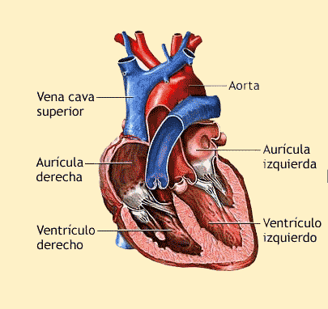

Cómo Funciona el Corazón Parte I :
https://www.tiktok.com/@cardiorafa/video/7231350113656999174?is_from_webapp=1&sender_device=pc&web_id=7212683224460953094
Autor: Dr. Rafael Bustamante Estrada. Médico Cardiologo IPS RAFAEL BUSTAMANTE Y CIA. LTDA.

Cómo Funciona el Corazón Parte II :
https://www.tiktok.com/@cardiorafa/video/7232093944329309445?is_from_webapp=1&web_id=7212683224460953094
Autor: Dr. Rafael Bustamante Estrada. Médico Cardiologo. IPS RAFAEL BUSTAMANTE Y CIA. LTDA.

ALGUNOS TRASTORNOS CARDIOVASCULARES.
Los trastornos cardiovasculares son problemas para el corazón y los vasos sanguineos que a menudo se deben a la aterosclerosis. Está afección ocurre cuando la grasa y el colesterol se acumula en la pared del vaso sanguineo (arteria). Está acumulación anormal se llama placa ateromatosa. Con el tiempo, la placa puede estrechar los vasos sanguíneos y causar enfermedades vasculares obstructivas al flujo sanguíneo en cualquier segmento de la económia. En caso de que una arteria resultara obstruida, esta situación puede llevar a que se presente un ataque cardíaco, un accidente cerebrovascular, hipertensión arterial sistémica, enfermedad coronaria obstructiva, hipertensión pulmonar y válvulopatías son las patológias enfermedades cardiovasculares mas frecuentes tanto estadistica como epidemiológicamente, que impactan en el pronóstico y funcionalmente al mediano y largo plazo en la población.

PREGUNTAS Y RESPUESTAS:
¿ Cómo se llaman las cavidades por las que la sangre entra al corazón?
Rta: Auriculas.
¿ Cómo se llama la válvula que une la aurícula izquierda con el ventrículo izquierdo?
Rta: Válvula mitral.
¿ Cuáles son los vasos sanguíneos por los que la sangre llega al corazón?
Rta: Venas Pulmonares.
¿ Cómo se llama el vaso sanguíneo por el que la sangre sale de corazón para repartirse por todo el cuerpo?
Rta: Arteria aórta.

Actividad 2: Fecha 25/10/2023

"Técnicas de Resucitación Cardiopulmonar (RCP)"
Objetivo: Enseñar al personal las técnicas básicas de RCP y el uso del desfibrilador automático externo (DEA).
¿ COMO EJECUTAR MANIOBRAS BÁSICAS DE RCP?

- Colocar a la victíma boca arriba. | 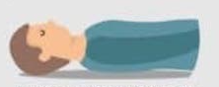
- Localizar el esternón. Colocar en centro el talón de una mano y la otra mano por encima. | 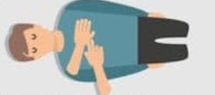
- Entrelazar los dedos, comenzar a aplicar presión con las manos. Repetir con presiones a ritmo rápido y sostenido. | 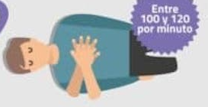
- Abrir la vía aérea, levantar la barbilla y verificar la presencia de algún cuerpo extraño. | 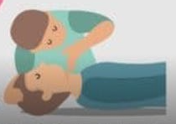
- Cubrir con su boca, la boca de la víctima. Cerrar la nariz con los dedos e insuflar aire hasta expandir el tórax. | 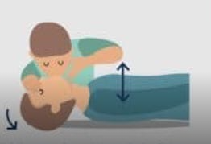
- Verificar que el aire que ingresó en la víctima, salga. Repetir el procedimiento hasta restaurarle su respiración. | 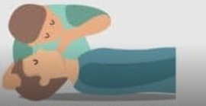

CAPACITACIÓN DEL USO DEL DESFIBRILADOR

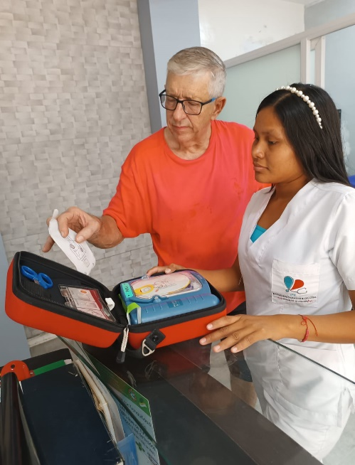 | Es un aparato que suministra descargas elétricas al corazón a través de la pared torácica. Gracias a los sensores de los que dispone, esté dispositivo es capaz de analizar el ritmo cardíaco, determinar cuándo es necesario proceder a la descargar y conocer a que nivel de intensidad se debe realizar .
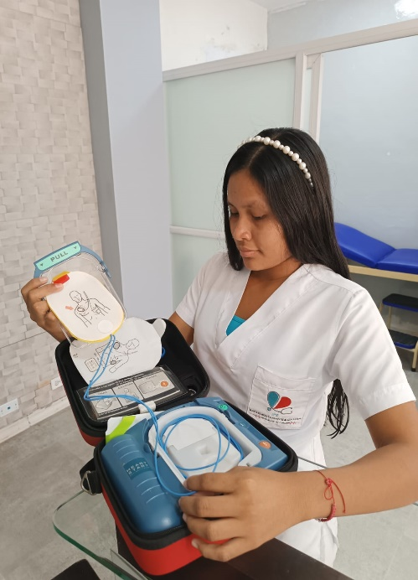 | La función principal de este aparato es restaurar el ritmo cardíaco de un paciente que acaba de sufrir un ataque al corazón.  En estás situaciones, el factor tiempo es determinante, por lo que es recomedable que no solo los profesionales sanitarios dispongan de uno, sino que las empresas también cuenten con estos elementos para poder salvar vidas.  Es un aparato portátil, muy fácil de manejar y transporta hasta donde se encuentre el paciente.  Cualquier persona puede aprender a utilizarlo en situaciones de emergencias. Ayuda a atender las paradas cardíacas del paciente con velocidad antes de que lleguen los servicios sanitarios.

Presentación de la Cruz Roja: Capacitación del buen uso del desfibrilador externo para una emergencia de paro cardíaco. ( Link de simulacro por Cruz Roja DEA)
https://drive.google.com/file/d/1QFm7OP7Hsoe_NCWZJV0fH97PJI4MOwms/view | El personal de la IPS aprende con el video de la Cruz Roja, ver link. https://www.youtube.com/watch?v=ExXA1CPOYSc

Retroalimentación después de la simulación para mejorar las habilidades.

Preguntas y Respuestas Interactivas:
¿ Que es mas efectiva una maniobra RCP o una maniobra DEA?
Rta: Es más efectiva la maniobra DEA porque reconoce de forma más rápida el paro cardíaco del paciente.
¿ Por qué usar un desfibrilador extermo automático?
Rta: Es mucho mas efectivo ya que reconoce de manera inmediata el cuadro de paro.
¿ En qué sitios encontramos el DEA?
Rta: En lugares públicos, clínicas, aeropuertos, etc. Ver señalización de esos sitios en carteles que diga emergencia .

Actividad 3: Fecha 23/11/2023
"Prevención de Enfermedades Cardiovasculares en el Estilo de Vida"
Objetivo: Promover la conciencia sobre la importancia del estilo de vida en la prevención de enfermedades cardiovasculares.
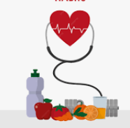
¿ Que es la nutrición y cual es su importancia?

Según la OMS, la nutrición es la ingesta de alimentos en relación con las necesidades diéteticas de organismo en los niños, es un tema crucial para su crecimiento y desarrollo, ya que una incorrecta nutrición puede afectar su sitema inmune, los hace vulnerables a las enfermedades del entorno, altera su desarrollo físico y mental, y reduce su productividad.
Siete hábitos para tener una vida saludable.
Los seres humanos debemos aconstumbrarnos a tener hábitos entre ellos: Levantarnos a una determinada hora. Comer un mismo plato durante la semana o incluso tener un horario de trabajo. Que sepa que esto no nace contigo, sino que lo vas contruyendo en tu vida diaria a medida en que creces. Si tienes hábitos que no sean saludables vas a poder desmontarlos. A la inversa, si necesitas hábitos tambien podras crearlos. Para ello deberá haber voluntad y que los hábitos que escojas sean los verdaderamente adecuados para ti. Pues asi podrás reducir el riesgo de enfermedades crónicas. Adémas te sentiras mejor físicamente y eso hará que tu autoestima esté en lo alto.
- Ir al gimnacio o estar en movimientos.
- Prácticar un deporte para tener una vida saludable.
- Organiza tus comidas.
- Una vida saludable incluye tu salud mental.
- Evita el alcohol, los cigarrillos y las drogas.
- Controla tu peso regularmente.
- Realizate chequeos anualmente.
En realidad, se trata de que puedas llevar una medición de tu cuerpo. Esto no significa asumir una actitud hipocondríaca.
Tener una vida saludable no tiene porqué ser algo díficil. Debes contar con un profesional de cabecera, es importante que puedas realizarte estudios cardiológicos una vez al año, aproximadamente. Lo mismo realizarte análisis de sangre, que puede ayudar a prevenir posibles enfermedades a tiempo, para asi observar mejores resultados. Solo se trata de tener buena voluntad para iniciar una transformación en tu vida. Por otro lado, el factor importante para desarrollar enfermedades del corazón puede ser: Mala alimentación, falta de actividad física, no comer sano nos puede llevar a tener diabetes. Muchas formas de enfermedades del corazón pueden ser prevenidas o tratadas manteniendo un estilo de vida saludable.

Taller de Estilo de Vida Saludable: Ejemplos de comidas saludables.
OPCIONES DESAYUNOS SALUDABLES | 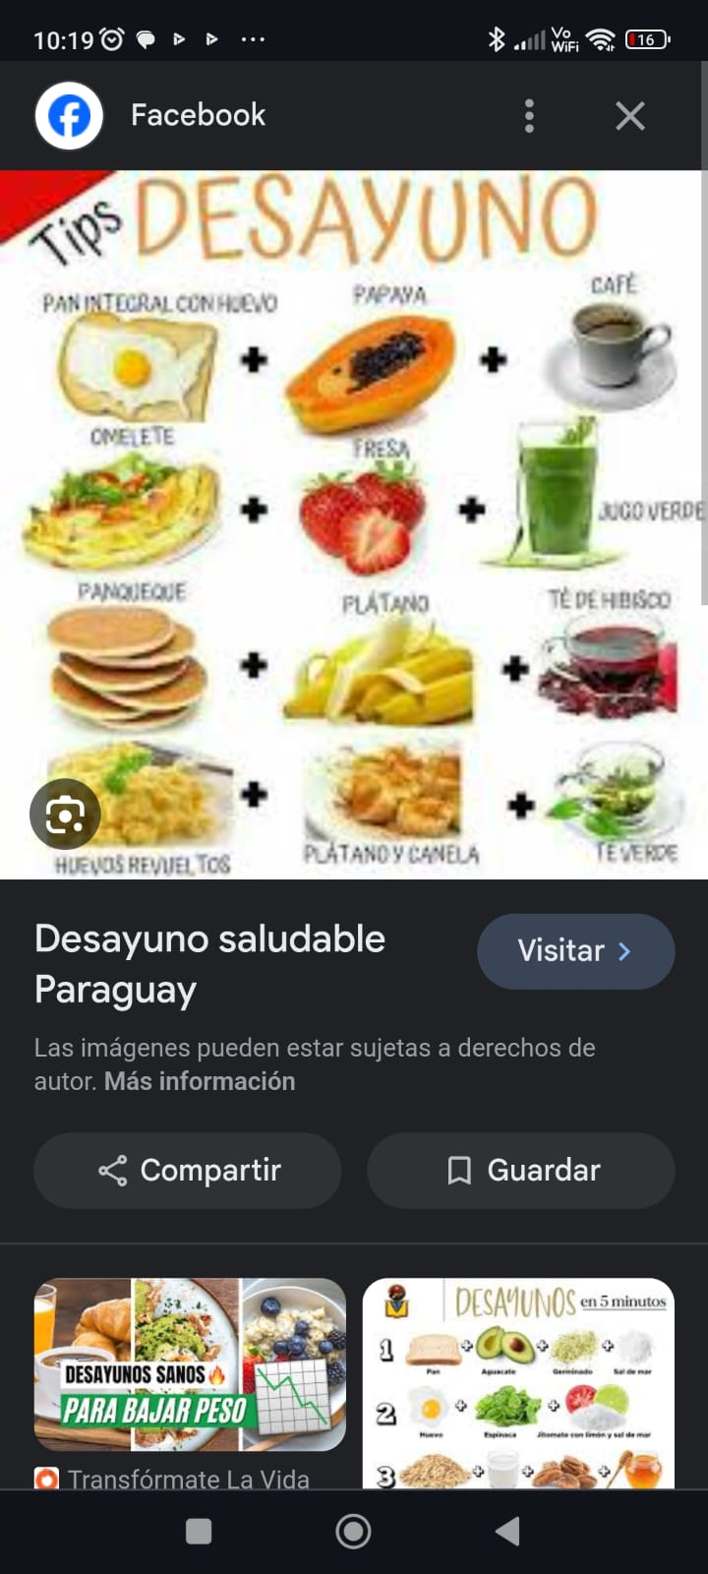
OPCIONES DE ALMUERZOS SALUDABLES | 
OPCIONES DE CENAS SALUDABLES | 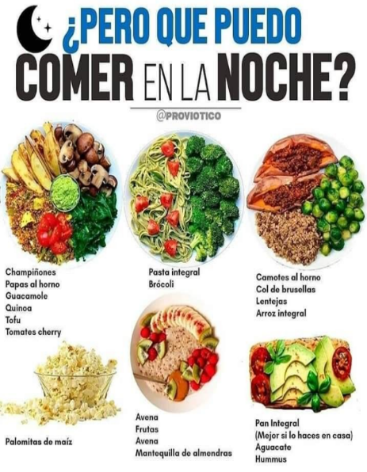

ASPECTOS IMPORTANTE SOBRE EL CONTROL DEL ESTRÉS Y LA IMPORTANCIA DEL EJERCICIO REGULAR PARA LA SALUD CARDIOVASCULAR.
Control del estrés:
Cuando nos estresamos estamos más propenso a hacer cosas que son malas para el corazón, tales como fumar, beber demasiado o comer alimentos ricos en grasa, azúcar y sal. Incluso por sí solo, el estrés constante puede tensionar el corazón varias veces. Aumentando la presión arterial, inflamación en el cuerpo y el aumentoen el colesterol y triglicéridos en sangre. También el estrés extremo puede hacer que su corazón palpite fuera de ritmo. Lo importante es aprender a manejar el estrés y tener conductas sanas.
Importancia del ejercicio:
Tener actividad física fortalece el corazón y mejora la función pulmonar; cuando hacemos ejercicio periódicamente, el músculo cardíaco se fortalece, mejorando la capacidad de bombear la sangre a los pulmones y por todo el cuerpo. Como resultado, fluye más sangre a los músculos y los niveles de oxígeno en la sangre aumenta.
Sesión de Preguntas y Respuestas
Cómo el estilo de vida puede impactar la salud del corazón.
¿ Que beneficios obtenemos si manejos una adecuada alimentación para nuestro sistema cardiovascular?
Rta: Una adecuada alimentación nos puede ayudar a evitar más adelante problemas o enfermerdades del corazón;nos mejora un mejor peso y alivia el estrés.
¿ Que ocurre sino tenemos un estilo de vida saludable?
Rta: Un estilo de vida poco saludable es causa de númerosa enfermedades como la obesidad y el estrés, hipertensión arterial, diabetes tipo 2.

Estas actividades proporcionarán al personal del Centro Avanzado de Cardiología de Rafael Bustamante Cía Ltda conocimientos
prácticos y participativos sobre cardiología, fomentando la comprensión y la aplicación de estos conocimientos en su práctica diaria.

